Colegio Américo Vespucio
Primero básico
Educacion Fsica Deporte y Salud / 2020

Educación física deporte y salud
2° y 3° Básico
GUIA N°10

Nombre | Curso | Fecha
 | ___________ | _____/____/ 2020

EF02 OA 06
Ejecutar actividades físicas de intensidad moderada a vigorosa que incrementen la condición física por medio de juegos y circuitos.
EF03 OA 06
Ejecutar actividades físicas de intensidad moderada a vigorosa que desarrollen la condición física por medio de la práctica de ejercicios de resistencia cardiovascular, fuerza, flexibilidad y velocidad, mejorando sus resultados personales.
› higiene, postura y vida saludable

Calentamiento:
El calentamiento se basa en ejercicios aeróbicos y de coordinación, el cual son:
- SALTO DE ESTRELLA (jumping Jack):
Coloquemos nuestra espalda erguida, con los pies juntos y los brazos a los lados. Posteriormente, realizaremos un pequeño salto y mientras estamos en el aire, separamos las piernas y los brazos al mismo tiempo.
Saltar es un ejercicio aeróbico. Es un cardio de movimiento que requiere un alto nivel de energía y quema una gran cantidad de calorías. Tu cuerpo se calienta con sólo el 10-15 saltos. Si incluyes rutinas arriba de 100 saltos te aseguro que quemarás muchas más calorías.
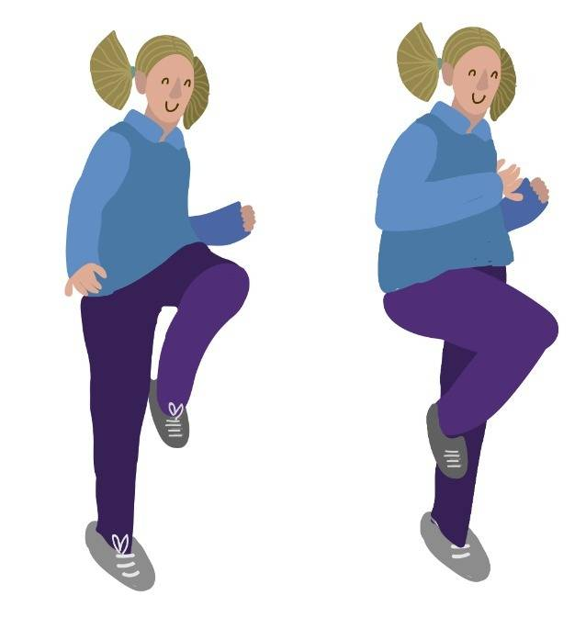

- SALRO DE TIJERAS: Este ejercicio es parecido al salto de estrella, tiene los mismo beneficios pero hay que coordinar los brazos y los piernas de forma dintinta, ya que el cuerpo se inclina un poco para delante.

Desarrollo:
Actividad de Ejercicio de Abdominales
Actividad 1: PLANCHA:
Los abdominales en plancha son un excelente ejercicio para fortalecer el cuerpo. Sus beneficios son múltiples porque trabajarás diversos grupos musculares. En esta posición, contrae los músculos del abdomen, los glúteos y los muslos. Mantén la plancha entre 10 segundos. Descansa durante aproximadamente un minuto y repite.
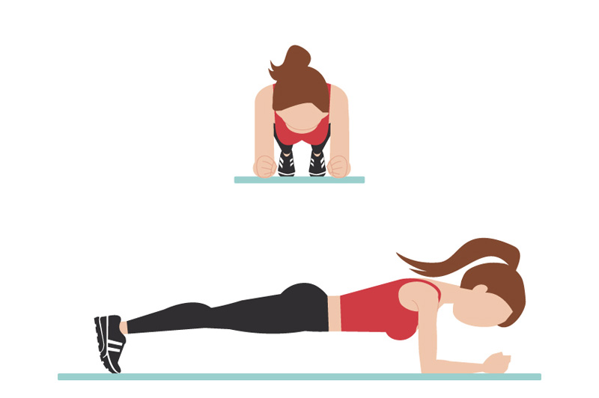

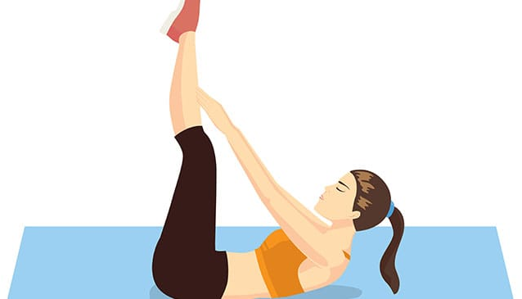
Actividad 2: ABDOMINAL DE VELA:
Mejora la postura.
Ayuda a prevenir lesiones.
Mejora el equilibrio.
Respirar mejor.
Mejorar el rendimiento deportivo.
Trabajar la fuerza funcional.
Órganos protegidos.
Actividad 3: ABDOMINAL DE PIERNA
Es un ejercicio de fuerza que entrena todo el bloque muscular pero requiere ciertas precauciones. " Fortalece la zona del abdomen y ayuda a la hora de correr, levantar algo o realizar muchos otros movimientos de la vida cotidiana
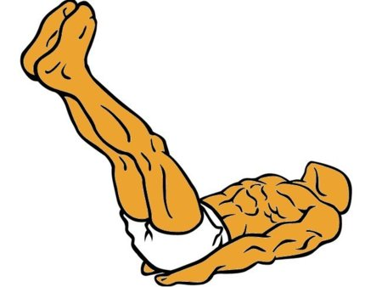

Actividad 4: LAGARTIJAS O PUSH UP
Con este ejercicio mejorarás: Complejo articular de la cintura escapular (formada por escápula y clavícula). Los músculos implicados son el pectoral mayor, pectoral menor, deltoides menor, deltoides anterior, serrato anterior y subclavio. Tríceps braquial.
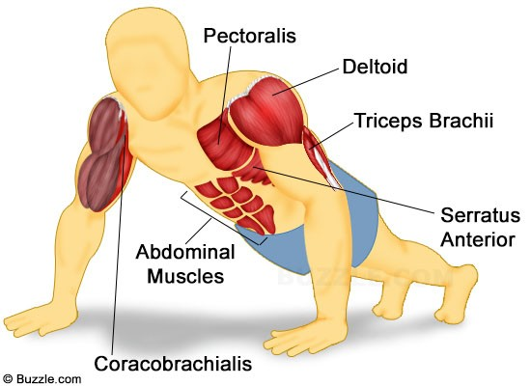

Cierre:
Para cerrar la clase, se realiza una elongación muy suave donde alongamos tren inferior:

Abdominales

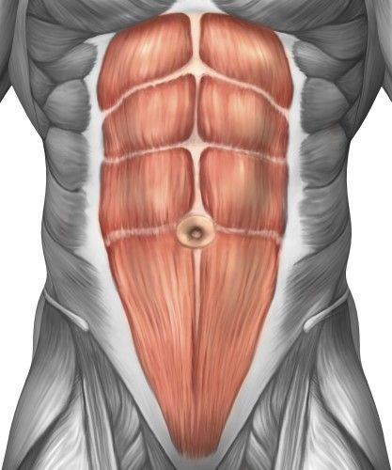

Preguntas:
¿Te gusta la actividad? ____________________________________________.
¿Que aprendimos hoy? ____________________________________________.
Si al otro día te duele la guatita o al respira profundo duele un poquito es normal, porque el musculo esta trabajado.
Recuerden:
- Siempre hacer deporte o hacer ejercicio.
- Tomar siempre agua
- Lavarse siempre las manos.

